Stream of Friendship- Connecting hearts and minds.
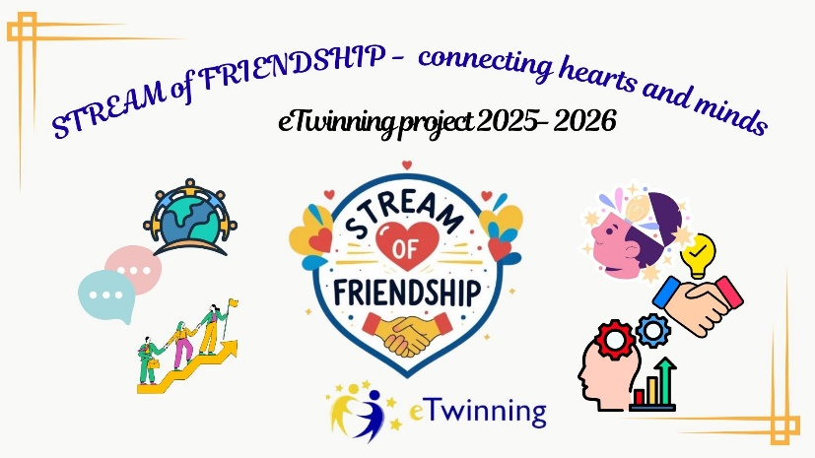
Cu mare entuziasm, se lansează proiectele eTwinning ,,STREAM of Friendship- Connecting hearts and minds” în Școala Primară ,,Spiridon Vangheli”, o inițiativă menită să consolideze relațiile interpersonale dintre elevi și să promoveze colaborarea prin metode moderne de învățare și evaluare.
Proiectul integrează inovator conceptul STREAM, care extinde abordarea tradițională STEM ( Știință, Tehnologie, Inginerie, Matematică) cu R- Reading( Citire) și A- Arts( Arte). Această fuziune este aplicată pentru a explora tema centrală a prieteniei.
Elevii din clasa a IV-a A , grupa 1, ghidați de profesoara de limbă engleză Chitorogă Carolina, vor lucra în echipe multidisciplinare, punând în practică cunoștințele din diferite domenii. De exemplu, vor folosi arta pentru a ilustra valori precum empatia, tehnologia pentru a crea ,,punți digitale” de comunicare cu alte școli și ingineria pentru a construi ,,poduri de prietenie” fizice.
Scopul proiectului este de a dezvolta la copii nu doar abilități academice, ci și competențe sociale esențiale, precum munca în echipă, comunicarea eficientă și identificarea soluțiilor / rezolvarea creativă a conflictelor. Prin proiectul ,,STREAM of Friendship- Connecting hearts and minds ” , se confirmă angajamentul față de un mediu de învățare pozitiv și armonios în Școala Primară ,,Spiridon Vangheli” .

